Planificació de l’expressió oral

instruccions
En aquest repte hauràs de parlar davant de la càmera del mòbil o de l’ordinador sobre el tema que se’t proposa seguint els passos següents:
- Primer, has de llegir l’enunciat de l’activitat;
- Després, has de completar la taula per planificar la teva exposició oral;
- Finalment, has d’exposar el tema com si estiguessis davant d’alguns dels teus companys en línia!.

Has de procurar:
- Adreçar-te correctament a les persones que t’escolten;
- Parlar amb claredat, amb un to de veu, uns gestos i una postura adequats;
- Utilitzar un vocabulari variat;
- Desenvolupar el tema de manera ordenada i completa.
- Finalment, cal que enviïs aquest vídeo al correu electrònic del teu mestre o mestra. No oblidis omplir bé tots els apartats del correu electrònic:
Per a: (adreça electrònica del/la mestre/a).
Assumpte: (el teu nom i títol de la feina que envies).
Ah, i no t’oblidis d’adjuntar (al clip) l’arxiu (vídeo, foto, ...).

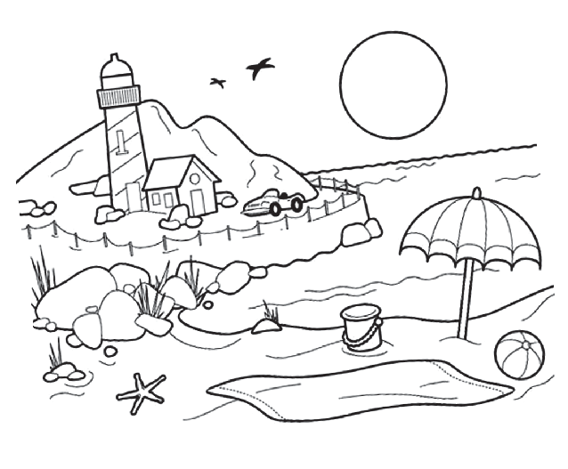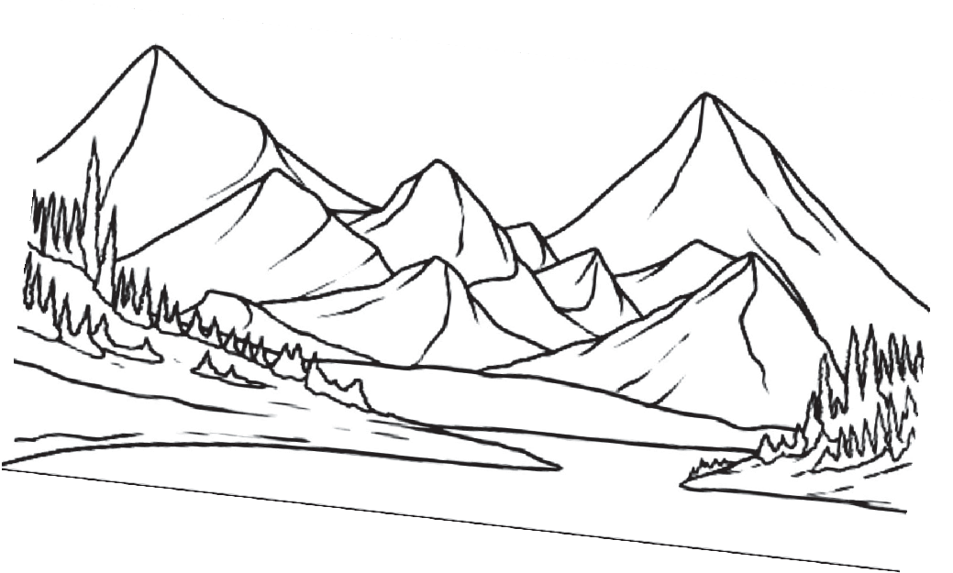

Expressió oral

Platja, muntanya o ciutat
Mira aquestes imatges i pensa quin dels tres llocs escolliries per passar un cap de setmana o unes vacances.
Què t’agrada més: la platja, la ciutat o la muntanya? Per què? Quines activitats hi pots fer?

Expressió oral

A continuació tens una taula que t’ajudarà a planificar la teva exposició. Completa-la amb petites anotacions que et serviran de guió per després explicar el tema als teus companys i companyes.

Presenta’t:
Quin lloc has triat? | ......................................................................................  ......................................................................................  ......................................................................................
Per què t’agrada? | ......................................................................................  ......................................................................................  ......................................................................................
Amb qui t’agradaria  anar-hi? | ......................................................................................  ......................................................................................  ......................................................................................
Quines activitats s’hi poden fer? | ......................................................................................  ......................................................................................  ......................................................................................
Quina és la teva activitat preferida quan vas a la platja, a la muntanya o a  alguna ciutat? Explica-la: en què consisteix i què  necessites per fer-la. | .....................................................................................  .....................................................................................  .....................................................................................  .....................................................................................

